Họ và tên : Lê Thiện Nhân

Lớp 19CE – Mã SV: 19CE030

Thực Hành 8_MarsRealEstateFinal

**App overview**

Ứng dụng này kết nối với máy chủ internet để truy xuất và hiển thị dữ liệu tài sản, bao gồm các chi tiết như giá cả và liệu tài sản có sẵn để bán hoặc cho thuê hay không. Các hình ảnh đại diện cho mỗi thuộc tính là ảnh ngoài đời thực từ Sao Hỏa được chụp từ các tàu thăm dò Sao Hỏa của NASA. Trong phiên bản ứng dụng này, bạn làm việc với loại tài sản (thuê so với mua) và thêm một biểu tượng vào bố cục lưới để đánh dấu các thuộc tính được bán

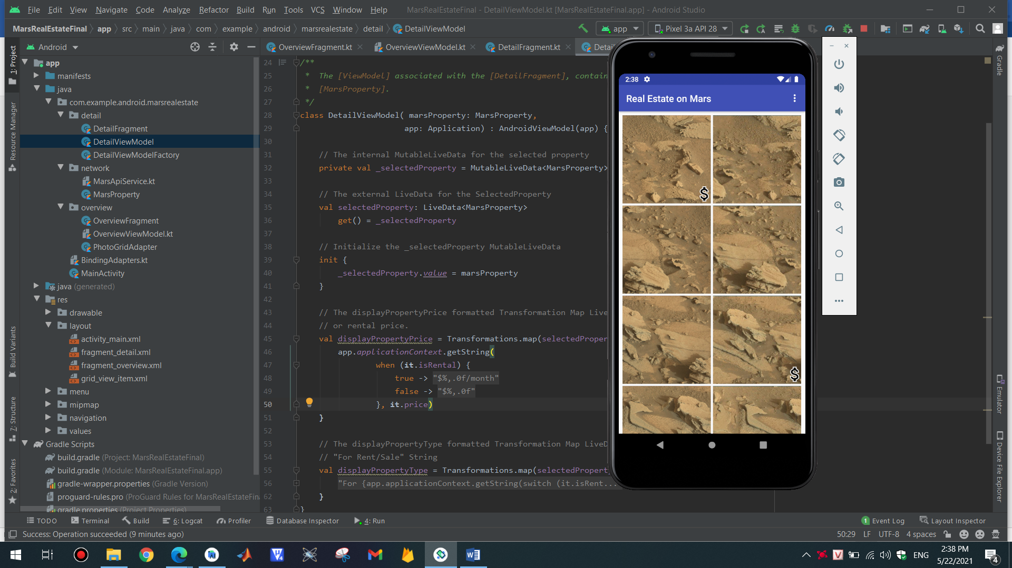

Bạn sửa đổi menu tùy chọn của ứng dụng để lọc lưới để chỉ hiển thị những thuộc tính cho thuê hoặc bán:

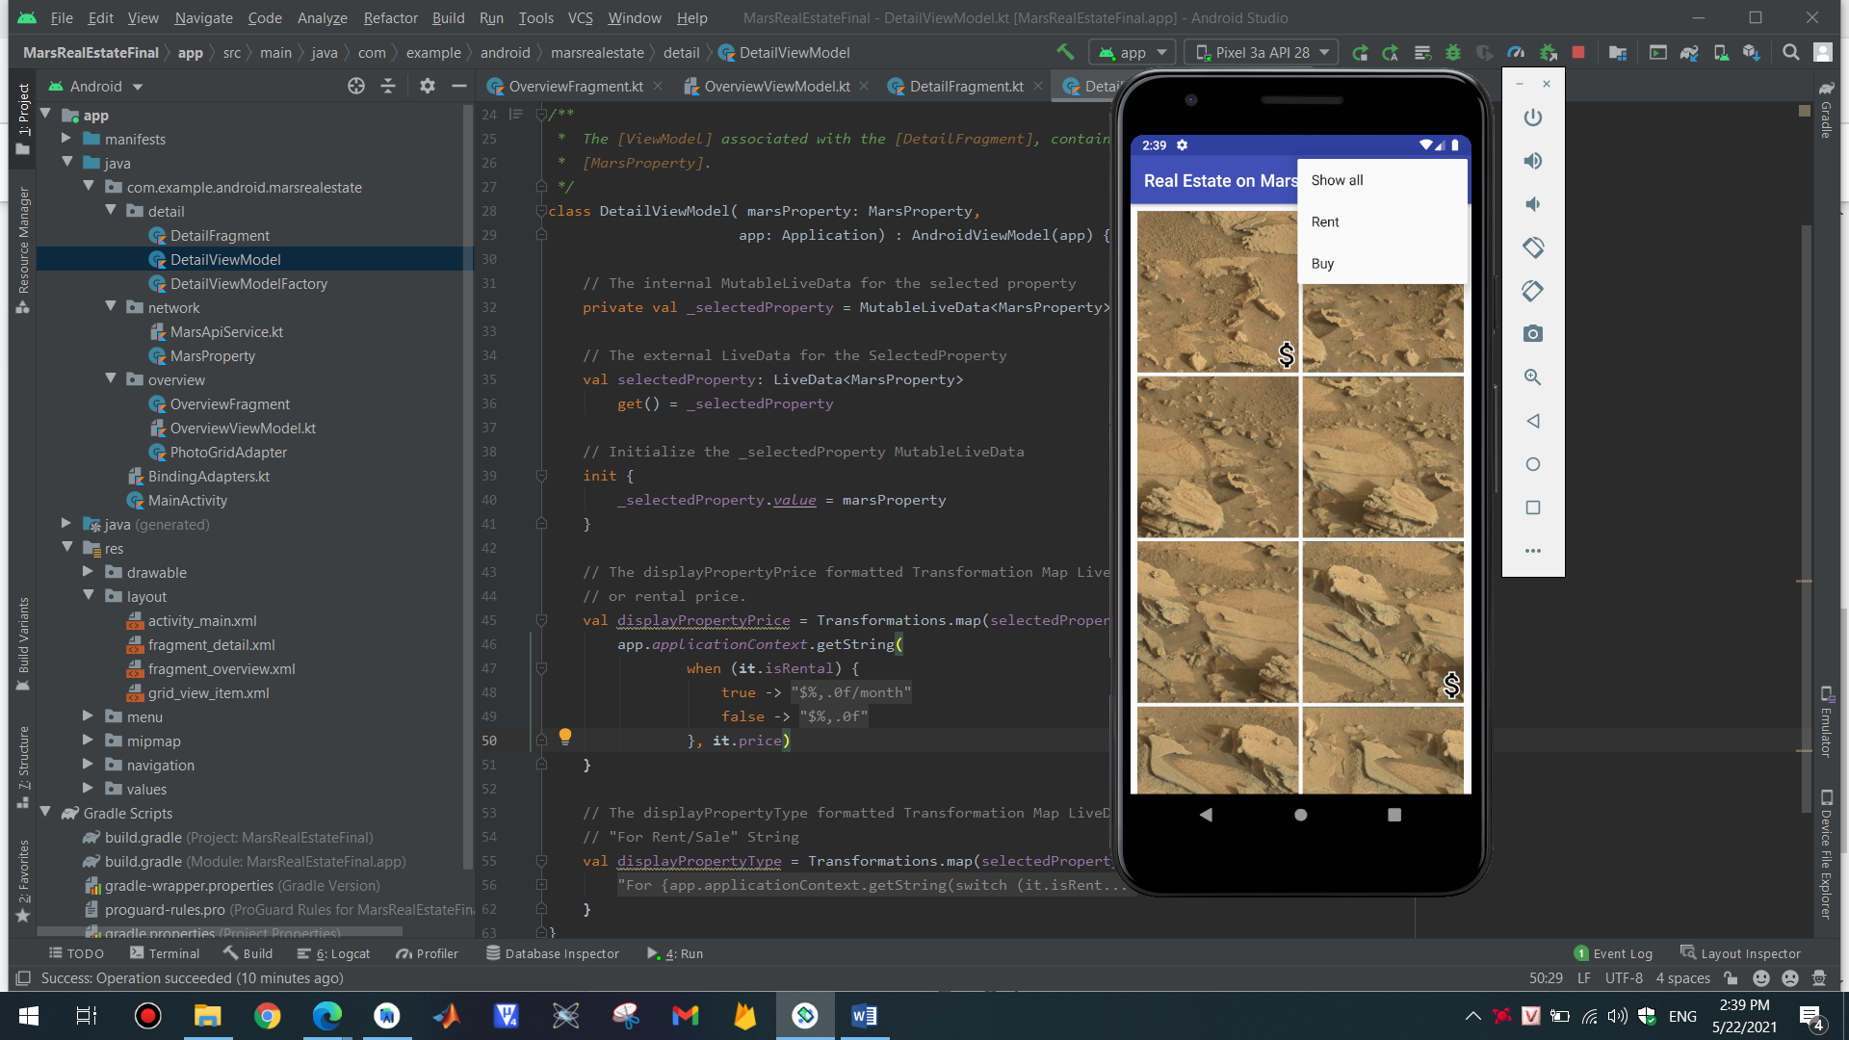

Khi chuyển sang thuộc tính Rent:

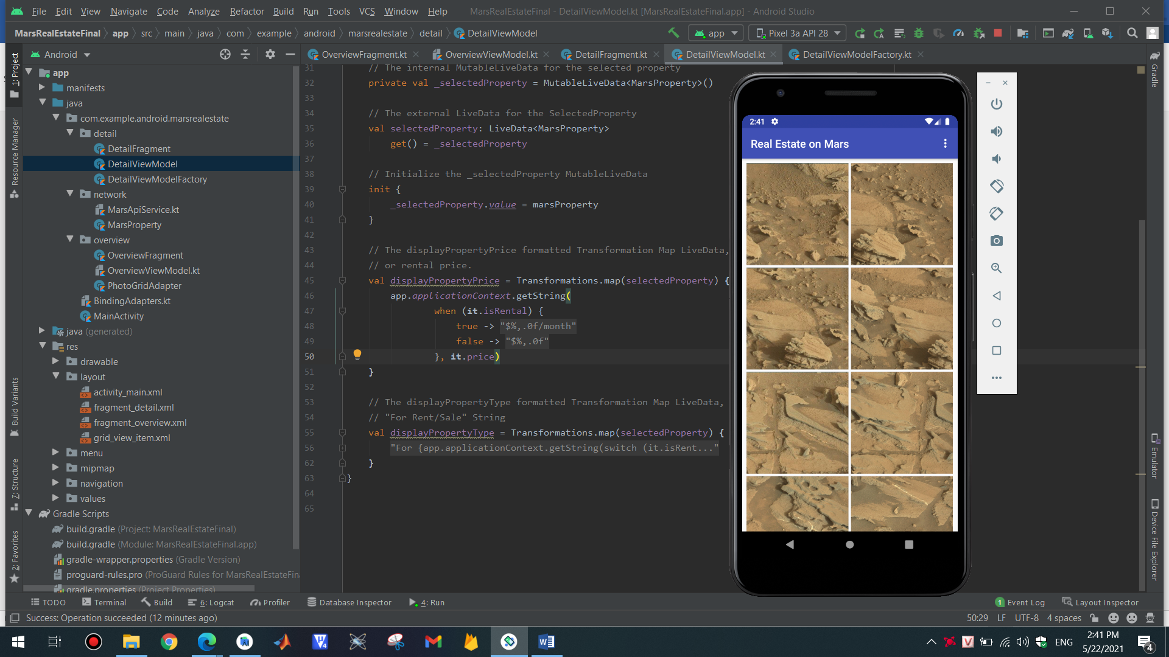

Khi chuyển sang thuộc tính buy:

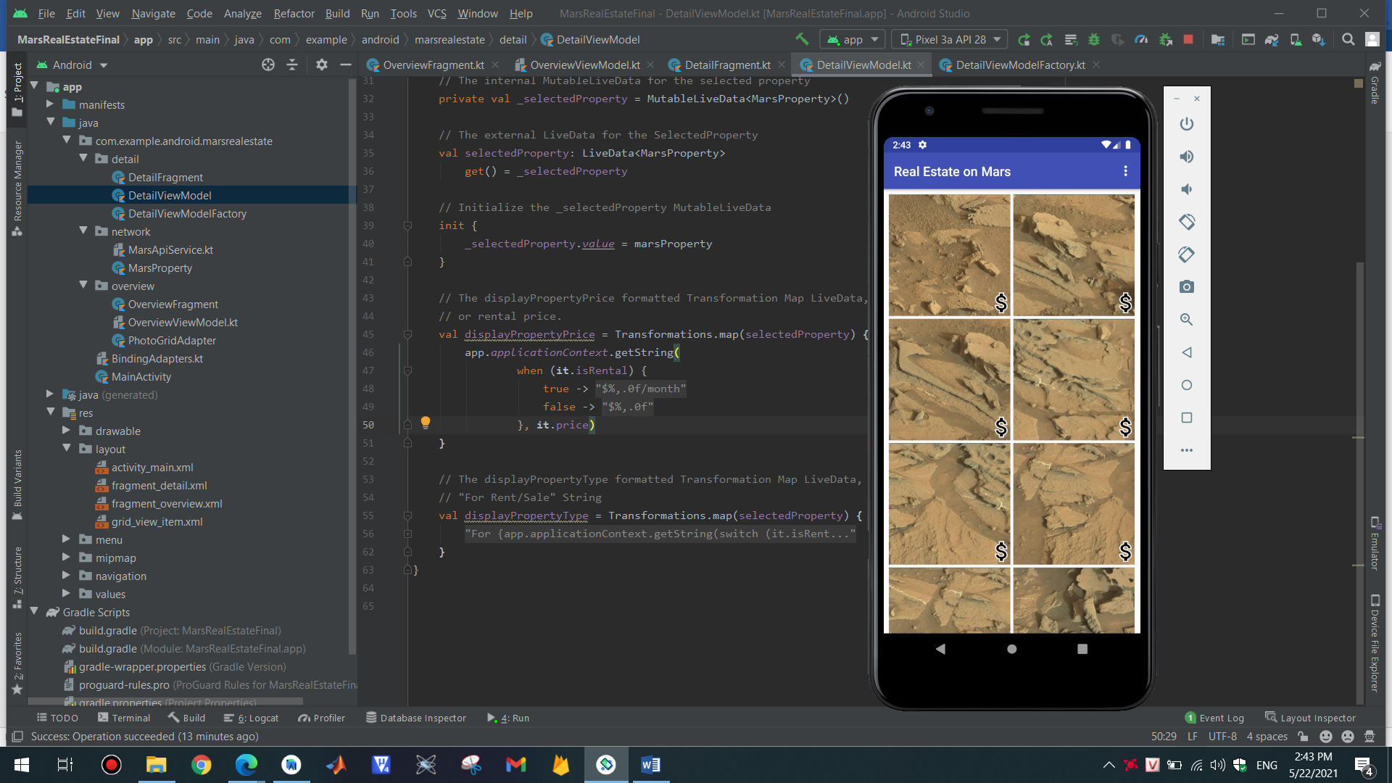

Và cuối cùng, bạn tạo chế độ xem chi tiết cho một thuộc tính riêng lẻ và bạn kết nối các biểu tượng trên lưới tổng quan với phân đoạn chi tiết đó bằng điều hướng:

